**新 书 推 荐**

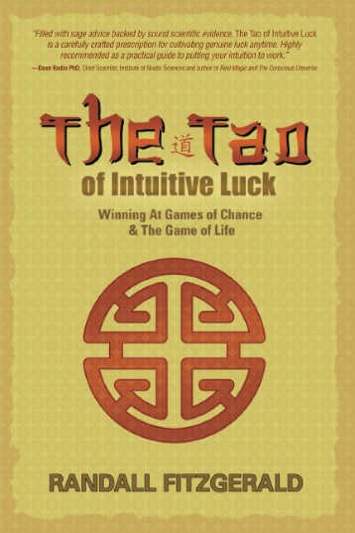**中文书名：《直觉运气之道：赢得机会与人生的游戏》**

**英文书名：THE TAO OF INTUITIVE LUCK: Winning at Games of Chance & the Game of Life**

**作 者：Randall Fitzgerald**

**出 版 社：Waterside Productions**

**代理公司：Waterside/ANA/Jessica**

**页 数：251页**

**出版时间：2023年8月**

**代理地区：中国大陆、台湾**

**审读资料：电子稿**

**类 型：心灵励志**

**亚马逊畅销书排名：**

**#47 in Tao Te Ching (Books)**

**#609 in New Thought**

**内容简介：**

每天，我们都在财务、安全、健康和人际关系等方面碰运气。为什么有些人更善于管理这些风险？是什么让他们如此幸运？

幸运儿的秘诀来自于他们对直觉运气的把握。

亿万富翁奥普拉·温弗瑞（Oprah Winfrey）承认：“我唯一犯的错误就是没有听从直觉。”

亿万富翁埃隆·马斯克（Elon Musk）说：“如果你有机会获得任意一种超能力，那么一定要选择运气。”

将直觉和运气这两种强大的力量结合起来，就能创造出一条通往好运的道路（道）。无论你是玩机会游戏、投注体育或彩票、投资股票，还是只是玩玩人生游戏，直觉运气都是你可以掌握的处方，让你驾驭人生风险，吸引财富回报。

通过使用《直觉运气之道》的运气提升公式，幸运女神将常常到访，成为你更可靠的伙伴。五个直觉运气因素揭示了一种实用、可传授、以科学为基础的协同作用，可以吸引无限好运。

作家兼调查记者兰德尔·菲茨杰拉德（Randall Fitzgerald）花了几十年时间记录真正幸运之人所使用的直觉运气技巧，并采访了直觉研究的前沿科学家。其专业知识为他赢得了拉斯维加斯建城100周年电视庆典媒体司仪的角色。

阅读《直觉运气之道》的充分理由：

* 使用运气技巧在机会游戏中获胜。
* 投资者和投资俱乐部可以锻炼直觉，获取利润。
* 执法和军事专业人员可以降低工作风险。
* 学习如何在就业或约会时察言观色。
* 更熟练地感知幸运机会。
* 将书中的五项直觉运气原则应用到任何人生决策中。

**作者简介：**

**兰德尔·菲茨杰拉德（Randall Fitzgerald）**的著作对各种主题进行了开创性探索，反映了他作为报刊杂志记者几十年来培养出的多样兴趣和永不满足的好奇心。作为《读者文摘》（*Reader's Digest*）的巡回编辑，他专门从事调查和人文趣味报道。他还为《华盛顿邮报》*（The Washington Post*）和《华尔街日报》（*The Wall Street Journal*）撰写调查文章。1978-80年间，他创办并共同编辑了一本国际杂志*Second Look*，致力于探索文明的起源、意识的本质并寻找宇宙中的其他生命。

他的两本著作《幸运的你》（*Lucky You!*）和《百年谎言》（*The Hundred-Year Lie*）在亚马逊持续畅销。他的最新著作是《镜中的外星人：外星接触理论与实证》（*Alien in the Mirror: Extraterrestrial Contact Theories & Evidence*），由雅克·瓦莱（Jacques Vallee）为该书作序。作为他人的书籍撰稿人和研究员，他已出版了50多本书，内容广泛，包括探索科学、医学、自助、回忆录、动物交流、伦理、成瘾和人类心理学。其中多本为《纽约时报》（*New York Times*）畅销书。

**媒体评价：**

“《直觉运气之道》充满了以可靠科学依据为后盾的睿智建议，是一本精心制作的随时产生幸运的良方。强烈推荐这本实用指南，让你的直觉发挥作用。”

----迪恩·雷丁（Dean Radin）博士，思维科学研究所（Institute of Noetic Sciences）首席科学家，《真正的魔法》（*Real Magic*）和《意识宇宙》（*The Conscious Universe*）的作者

**感谢您的阅读！**

**请将反馈信息发至：版权负责人**

**Email**：[**Rights@nurnberg.com.cn**](mailto:Rights@nurnberg.com.cn)

安德鲁·纳伯格联合国际有限公司北京代表处

北京市海淀区中关村大街甲59号中国人民大学文化大厦1705室, 邮编：100872

电话：010-82504106, 传真：010-82504200

公司网址：[http://www.nurnberg.com.cn](http://www.nurnberg.com.cn/)

书目下载：<http://www.nurnberg.com.cn/booklist_zh/list.aspx>

书讯浏览：<http://www.nurnberg.com.cn/book/book.aspx>

视频推荐：<http://www.nurnberg.com.cn/video/video.aspx>

豆瓣小站：<http://site.douban.com/110577/>

新浪微博：[安德鲁纳伯格公司的微博_微博 (weibo.com)](https://weibo.com/1877653117/profile?topnav=1&wvr=6)

微信订阅号：ANABJ2002

